Федеральное государственное автономное образовательное учреждение
высшего образования
«Национальный исследовательский Нижегородский государственный университет
им. Н.И. Лобачевского» (ННГУ)

Институт Информационных технологий, математики и механики

Отчёт по лабораторной работе

Сравнение алгоритмов сортировки и поиска

Выполнил:
студент института ИТММ
гр. 382003-2

Бояринцев Андрей Евгеньевич

Проверил:
ассистент каф. МОСТ
института ИТММ

Пирова А. Ю.

Нижний Новгород
2016 г.
Содержание
Введение 3
Постановка задачи 4
Руководство пользователя 5
Руководство программиста 6
Описание структур данных 6
Описание алгоритмов 6
Описание структуры программы 6
Заключение 7
Литература 8
Приложения 9
Приложение 1 9
Приложение 2 9

Введение
Главной сутью программы является сортировка одномерного массива различными способами. Спектр применения данной программы достаточно узок, но со своей задачей справляется.
Перед вами откроется возможность увидеть какой из методов сортировки наиболее быстрый, а также пронаблюдать различные способы сортировки одного и того же массива, по итогу результат естественно будет одинаковый.
Кстати, помимо сортировки, в программе также есть поиски по элементам, а если точнее, то бинарный и линейный.

Постановка задачи

Необходимо реализовать программу, демонстрирующую работу различных
алгоритмов сортировки и поиска на массиве целых чисел. Размер массива – не более
100000 элементов.
Программа должна поддерживать:
Выбор способа ввода массива:
o вручную;
o случайную генерацию элементов массива в заданном пользователем
диапазоне.

Кроме того, должна осуществляться проверка на корректность введенных данных
(размер массива). В случае ошибки необходимо известить об этом пользователя и
предложить повторный ввод.
• Выбор метода сортировки. Для каждой сортировки необходимо выводить число
выполненных перестановок и сравнений, время ее работы.
• Выбор метода поиска: линейный поиск, бинарный.
Для алгоритмов поиска подсчитывать число сравнений.
• Возможность повторения работы на том же массиве с применением другого
алгоритма сортировки
• Возможность ввода другого массива
• Сравнение выполненных алгоритмов сортировки по времени работы, количеству
операций.
Обязательно реализовать 5 сортировок:
1. Сортировка пузырьком (модифицированный, с флагом!).
2. Сортировка вставками.
3. Сортировка слиянием.
4. Сортировка подсчѐтом.
5.Сортировка Хоара ("быстрая").

Руководство пользователя

Основным вариантом использования этой программы является решение задачи по отсортировке массива, тем самым упрощая жизнь конечному пользователю.

Вместо просмотра и подсчетов в уме, пользователь может просто вбить массив, а программа все отсортирует. На выбор предоставляются 5 методов сортировки: Пузырьком, Вставками, Слиянием, Подсчетом и Сортировка Хоара (или быстрая).
Программа работает через простейшее пользовательское меню. Для начала необходимо ввести сам массив, это сделать можно двумя способами: вручную или случайными числами. Также пользователь сам выбирает размерность массива, делая тем самым программу более универсальной.
После ввода, пользователю предоставляется возможность выбрать один из способов сортировки массива. От всем известного пузырька до более интересных методов, таких как, вставками или подсчетом.
Также реализованы два вида поисков: бинарный и линейны. С их помощью без проблем можно найти элемент, который необходим пользователю.

Руководство программиста

Описание алгоритмов
Алгоритм сортировки пузырьком заключается в том, что каждый просмотр массива поднимает “легкие” элементы наверх, а сам массив просматривается снизу-вверх. Тем самым проводя аналогию с всплыванием пузырька под водой.
Алгоритм вставками работает по принципу просмотра каждого элемента массива отдельно, находятся места, куда и необходимо вставить необходимый элемент массива
Суть сортировки слиянием состоит в том, чтобы разбить массив на более маленькие и просматривать отдельно их. Они сортируются, потом комбинируются с другим и так далее, пока не составится исходный, но уже отсортированный массив.
Сортировка подсчетом работает на определенном диапазоне, потом уже просматривается массив и находятся именно числа из этого диапазона.
И последней из реализуемых сортировок является быстрая. Алгоритм данной сортировки состоит в делении массива на подмассивы, но в отличии от сортировки слиянием нет вот этого этапа комбинации, все сразу предоставляется в конечном варианте.

Описание структуры программы
Вся программа поделена на функции, каждая из которых отвечает за отдельный пункт в меню пользователя. Также это упрощает просмотр исходного кода, так как все функции подписаны, так что разберется каждый.
Основным является наличие массива, если его не ввести, оставшиеся пункты меню не будут работать, так что избежать ввода не получится.

Описание структур данных
Основными параметрами являются сам массив и его размерность. Это необходимо для корректной работы методов сортировки. Также в основу входят различные переменные, для переключения выбора case, например. У каждого выбора в функции main имеется замер времени, подсчет сравнений и обменов элементов между собой.

Описание модульной структуры программы
У каждой функции свои операции, но в основном везде участвуют циклы и условия. Помимо этого, важным элементом является выделение памяти на другие второстепенные массивы.
Реализованы все 5 сортировок: пузырьком, вставками, слиянием, подсчетом и быстрая. Принцип работы каждой можно увидеть в исходном коде.
Также есть поиски, бинарный и линейный. Их поставленная задача найти нужный нам элемент массива.
Прототипы функций выглядят так:
Сортировка пузырьком имеет вид:
int BubbleSort(int *B, int n, int* nc, int* nsw)
int BubbleSort1(int* B, int n, int *nc, int *nsw)

Вставками:
int InsertSort(int *B, int n, int *nc, int *nsw)
Слиянием:
int Merge(int* B, int mid, int l, int r, int *nc, int *nsw)
int Merge1(int* B, int l, int r, int *nc, int *nsw)
Быстрая:
int Quick(int* B, int l, int r, int *nc, int *nsw)
Подсчетом:
int countsort(int* B, int n, int *nc, int *nsw)
Также реализации линейного поиска:
int line(int *B, int n, int key, int *nc)
И бинарного:
int binar(int* B, int l, int r, int key, int *nc)
Помимо сортировок и поисков также есть вводы и вывод массива:
int Vvod(int* B, int n) – ручной ввод
int InputRandArray(int *B, int n) – заполнение случайными числами
int PrintArray(int *B, int n) – печать массива

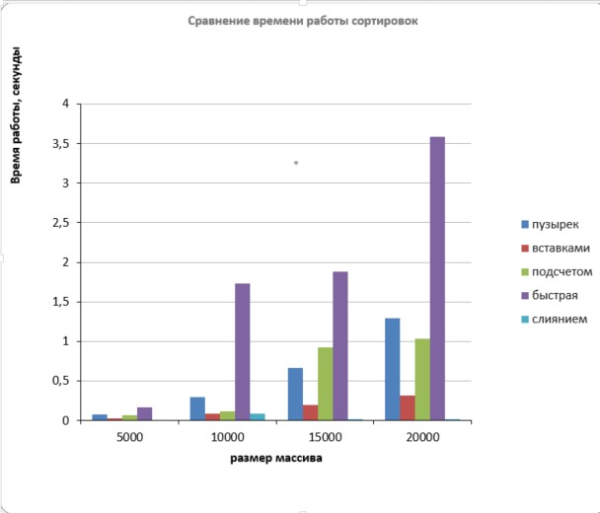

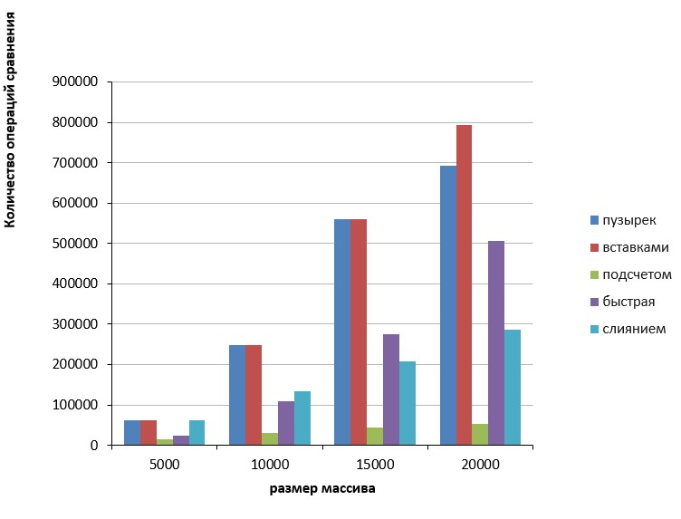

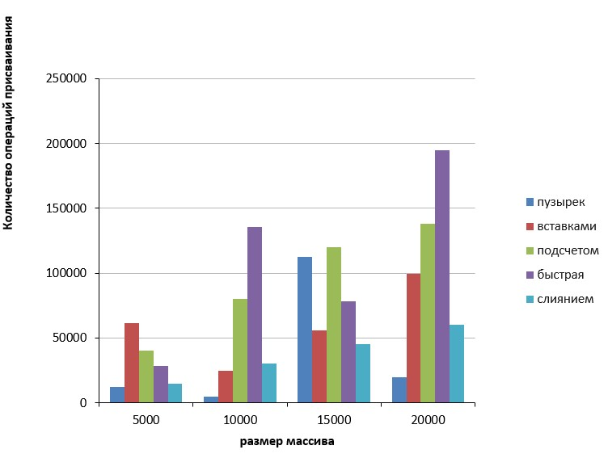

Здесь предоставлен график зависимости числа операций от количества элементов.
Исходя из данного графика, можно сделать вывод, что больше всего операций совершают сортировки такие как пузырек, вставками и подсчетом. Быстрая и слиянием реализуют меньше операций за большее количество элементов.

Заключение
Обобщая, написанная программа достаточно хороша, для решения своих задач.
Любой массив может быть отсортирован, а после сортировки еще появится количество сравнений и обменов элементов.
Также есть возможность поиска по самому массиву, че достаточно облегчит нахождение конкретного элемента.
По итогу имеем: простое меню, возможность ввести и отсортировать любой массив, найти интересующий пользователя элемент массива.

Литература

Форумы, благодаря которым написание исходного кода стало легче

CyberForum
Программирование

Приложения

Приложение 1. Исходный код программы
#include "math.h"
#include "stdio.h"
#include "stdbool.h"
#include "stdlib.h"
#include "time.h"
#include "malloc.h"
#include "memory.h"
#include "windows.h"

int Menu()
{
printf("\nMenu: \n");
printf(" 1. Enter massive \n");
printf(" 2. Print massive \n");
printf(" 3. BubbleSort \n");
printf(" 4. DvunapBubbleSort \n");
printf(" 5. InsertSort \n");
printf(" 6. MergeSort \n");
printf(" 7. CountSort \n");
printf(" 8. QuickSort \n");
printf(" 9. LineSearch \n");
printf(" 10. BinarSearch \n");
printf(" 0. Exit \n");
}

int Vvod(int* B, int n)
{
int i;
for (i = 0; i < n; i++)
{
scanf_s("%d", &B[i]);
}
}

int InputRandArray(int *B, int n)
{
int i;
int p = n;
int q = -n;
for (i = 0; i < n; i++)
{
B[i] = rand() % (p - q) + q;
}
}

int PrintArray(int *B, int n)
{
int i;
for (i = 0; i < n; i++)
{
printf("%d ", B[i]);
}
printf("\n");
}
int BubbleSort(int *B, int n, int* nc, int* nsw)
{
int i, tmp, j;
bool k = true;
(*nc)++;
for (i = 0; i < n; i++)
{
k = false;
(*nc)++;
for (j = 0; j < n - i - 1; j++)
{
(*nc)++;
if (B[j] > B[j + 1])
{
tmp = B[j];
B[j] = B[j + 1];
B[j + 1] = tmp;
(*nsw)++;
k = true;
}
}
}
}

int InsertSort(int *B, int n, int *nc, int *nsw)
{
int i, j, tmp;
(*nc)++;
for (i = 1; i < n; i++)
{
tmp = B[i];
j = i - 1;
(*nc)++;
while (j >= 0 && B[j] > tmp)
{
B[j + 1] = B[j];
j--;
(*nc)++;
(*nsw)++;
}
B[j + 1] = tmp;
(*nsw)++;
}
}

int BubbleSort1(int* B, int n, int *nc, int *nsw)
{
int i, tmp, j;
int max = n - 1;
int min = 0;
(*nc)++;
for (i = 0; i < n; i++)
{
(*nc)++;
for (j = min; j < max; j++)
{
(*nc)++;
if (B[j] > B[j + 1])
{
tmp = B[j];
B[j] = B[j + 1];
B[j + 1] = tmp;
(*nsw)++;
}
}
tmp = 0;
for (j = max; j > min; j--)
{
(*nc)++;
if (B[j] < B[j - 1])
{
tmp = B[j];
B[j] = B[j - 1];
B[j - 1] = tmp;
(*nsw)++;
}
}
}
}

int Merge(int* B, int mid, int l, int r, int *nc, int *nsw)
{
int i = l;
int j = mid + 1;
int s = 0;
int g = r - l + 1;
int* k;
k = (int*)malloc(sizeof(int) * g);
while(i <= mid && j <= r)
{
if (B[i] < B[j])
{
k[s] = B[i];
s++;
i++;
(*nsw)++;
}
else
{
k[s] = B[j];
s++;
j++;
(*nsw)++;
}
}
(*nc)++;
while(i <= mid)
{
k[s] = B[i];
s++;
i++;
(*nsw)++;
}
while (j <= r)
{
k[s] = B[j];
s++;
j++;
(*nsw)++;
}
for (s = 0; s < g; s++)
{
B[l + s] = k[s];
}
free(k);
}
int Merge1(int* B, int l, int r, int *nc, int *nsw)
{
int mid;
if (l < r)
{
mid = (l + r) / 2;
Merge1(B, l, mid, &(*nc), &(*nsw));
Merge1(B, mid + 1, r, &(*nc), &(*nsw));
Merge(B, mid, l, r, &(*nc), &(*nsw));
}
(*nc)++;
}

int Quick(int* B, int l, int r, int *nc, int *nsw)
{
int a = B[(r + l) / 2];
int t;
int i = l; int j = r;
(*nc)++;
while (B[i] < a)
{
i++;
(*nc)++;
}
while (B[j] > a)
{
j--;
(*nc)++;
}
if (i <= j)
{
t = B[i];
B[i] = B[j];
B[j] = t;
(*nsw)++;
i++;
j--;
(*nc)++;
}
(*nc)++;
if (i < r)
{
Quick(B, i, r, &(*nc), &(*nsw));
}
(*nc)++;
if (j > l)
{
Quick(B, l, j, &(*nc), &(*nsw));
}
}

int countsort(int* B, int n, int *nc, int *nsw)
{
int i, j;
int s = 0;
int min, max;
min = 0;
max = 0;
for (i = 0; i < n; i++)
{
max = (B[i] > max) ? B[i] : max;
min = (B[i] < min) ? B[i] : min;
}
int* k;
k = (int*)malloc(sizeof(int) * (max - min + 1));
k[max - min + 1];
(*nc)++;
for (i = 0; i < max - min + 1; i++)
{
k[i] = 0;
(*nc)++;
(*nsw)++;
}
(*nc)++;
for (i = 0; i < n; i++)
{
k[B[i] - min]++;
(*nc)++;
}
printf("\n");
(*nc)++;
for (i = 0; i < max - min + 1; i++)
{
(*nc) += 2;
for (j = 0; j < k[i]; j++)
{
B[s] = i + min;
s++;
(*nc)++;
(*nsw)++;
}
}
}

int line(int *B, int n, int key, int *nc)
{
(*nc)++;
for (int i = 0; i < n; i++)
{
(*nc)++;
if (B[i] == key)
{
return i;
}
return -1;
(*nc)++;
}
}

int binar(int* B, int l, int r, int key, int *nc)
{
int mid = 0;
int s = -1;
(*nc)++;
while (l <= r)
{
mid = (l + r) / 2;
if (key == B[mid] );
{
s = mid;
break;
}
if (key < B[mid])
{
r = mid - 1;
}
else
{
l = mid + 1;
}
(*nc)++;
}
if (s == -1)
printf("Element not found");
}

bool check(int* B, int n)
{
int i;
bool f = true;
for (i = 0; i < n - 1; i++)
{
if (B[i + 1] < B[i])
{
f = false;
break;
}
}
return f;
}

int main()
{
int* A = NULL;
int* K = NULL;
int* S = NULL;
int n = 0;
int t = 11;
int k = 2;
int m, g, gg;
int nSwaps[6];
int nComp[10];
double alltime[6];
bool ck = false;
bool ck2 = true;
int key;
clock_t time;
Menu();
do
{
srand(1000);
scanf_s("%d", &t);
switch (t)
{
case 1:
do
{
printf("Enter size of massive ");
scanf_s("%d", &n);
} while (n < 0);
A = (int*)malloc(sizeof(int) * n);
do
{
printf("1. User Massive\n");
printf("2. Random Massive\n");
scanf_s("%d", &k);
} while (k < 1 || k > 2);

switch (k)
{
case 1:
Vvod(A, n);
break;
case 2:
InputRandArray(A, n);
break;
}
S = (int*)malloc(sizeof(int) * n);
ck2 = true;
ck = true;
break;

case 2:

if (ck)
{
do
{
printf("1. Default\n");
printf("2. Sort\n");
scanf_s("%d", &m);
} while (m < 1 || m > 2);
if (m == 1)
PrintArray(A, n);
else if (!ck2)
PrintArray(S, n);
else
printf("Sort Massive\n");
}
else
printf("Input Massive\n");
break;

case 3:

if (ck)
{
K = (int*)malloc(sizeof(int) * n);
memcpy(K, A, sizeof(int) * n);
int nc = 0;
int nsw = 0;
time = clock();
BubbleSort(K, n, &nc, &nsw);
time = clock() - time;
if (check(K, n))
{
printf("Correct");
}
if (ck2)
{
memcpy(S, K, sizeof(int) * n);
ck2 = false;
}
printf("Time %f seconds\n", (double)time / CLOCKS_PER_SEC);
printf("Swaps %d , compare %d \n", nsw, nc);
nSwaps[0] = nsw;
nComp[0] = nc;
alltime[0] = time;
free(K);
}
else
{
printf("Input Massive\n");
}
break;

case 4:

if (ck)
{
K = (int*)malloc(sizeof(int) * n);
memcpy(K, A, sizeof(int) * n);
int nc = 0;
int nsw = 0;
time = clock();
BubbleSort1(K, n, &nc, &nsw);
time = clock() - time;
if (check(K, n))
{
printf("Correct");
}
if (ck2)
{
memcpy(S, K, sizeof(int) * n);
ck2 = false;
}
printf("Time %f seconds\n", (double)time / CLOCKS_PER_SEC);
printf("Swaps %d , compare %d \n", nsw, nc);
nSwaps[1] = nsw;
nComp[1] = nc;
alltime[1] = time;
free(K);
}
else
{
printf("Input Massive\n");
}
break;

case 5:

if (ck)
{
K = (int*)malloc(sizeof(int) * n);
memcpy(K, A, sizeof(int) * n);
int nc = 0;
int nsw = 0;
time = clock();
InsertSort(K, n, &nc, &nsw);
time = clock() - time;
if (check(K, n))
{
printf("Correct");
}
if (ck2)
{
memcpy(S, K, sizeof(int) * n);
ck2 = false;
}
printf("Time %f seconds\n", (double)time / CLOCKS_PER_SEC);
printf("Swaps %d , compare %d \n", nsw, nc);
nSwaps[2] = nsw;
nComp[2] = nc;
alltime[2] = time;
free(K);
}
else
{
printf("Input Massive\n");
}
break;

case 6:

if (ck)
{
K = (int*)malloc(sizeof(int) * n);
memcpy(K, A, sizeof(int) * n);
int nc = 0;
int nsw = 0;
time = clock();
Merge1(K, 0, n - 1, &nc, &nsw);
time = clock() - time;
if (check(K, n))
{
printf("Correct");
}
if (ck2)
{
memcpy(S, K, sizeof(int) * n);
ck2 = false;
}
printf("Time %f seconds\n", (double)time / CLOCKS_PER_SEC);
printf("Swaps %d , compare %d \n", nsw, nc);
nSwaps[3] = nsw;
nComp[3] = nc;
alltime[3] = time;
free(K);
}
else
{
printf("Input Massive\n");
}
break;

case 7:
if (ck)
{
K = (int*)malloc(sizeof(int) * n);
memcpy(K, A, sizeof(int) * n);
int nc = 0;
int nsw = 0;
time = clock();
countsort(K, n, &nc, &nsw);
time = clock() - time;
if (check(K, n))
{
printf("Correct");
}
if (ck2)
{
memcpy(S, K, sizeof(int) * n);
ck2 = false;
}
printf("Time %f seconds\n", (double)time / CLOCKS_PER_SEC);
printf("Swaps %d , compare %d \n", nsw, nc);
nSwaps[4] = nsw;
nComp[4] = nc;
alltime[4] = time;
free(K);
}
else
{
printf("Input Massive\n");
}
break;

case 8:

if (ck)
{
K = (int*)malloc(sizeof(int) * n);
memcpy(K, A, sizeof(int) * n);
int nc = 0;
int nsw = 0;
time = clock();
Quick(K, 0, n - 1, &nc, &nsw);
time = clock() - time;
if (check(K, n))
{
printf("Correct");
}
if (ck2)
{
memcpy(S, K, sizeof(int) * n);
ck2 = false;
}
printf("Time %f seconds\n", (double)time / CLOCKS_PER_SEC);
printf("Swaps %d , compare %d \n", nsw, nc);
nSwaps[5] = nsw;
nComp[5] = nc;
alltime[5] = time;
free(K);
}
else
{
printf("Input Massive\n");
}
break;

case 9:

if (ck)
{
int nc = 0;
do
{
printf("1. Default\n");
printf("2. Sort\n");
scanf_s("%d", &g);
} while (g < 1 || g > 2);
printf("Enter key\n");
scanf_s("%d", &key);
if (g == 1)
gg = line(A, n, key, &nc);
else
if (!ck2)
gg = line(S, n, key, &nc);
else
{
gg = -1;
printf("Sort massive\n");
}
if (gg == -1)
{
printf("Not Found!\n");
}
else
{
printf("Number %d\n", gg);
}
printf("Compare %d\n", nc);
nComp[6] = nc;
}
else
{
printf("Input Massive\n");
}
break;
case 10:
if (ck && !ck2)
{
int nc = 0;
printf("Enter key\n");
scanf_s("%d", &key);
gg = binar(A, 0, n - 1, key, &nc);
if (gg == -1)
{
printf("Not Found!\n");
}
else
{
printf("Number %d\n", gg);
}
printf("Compare %d\n", nc);
nComp[7] = nc;
}
else
{
printf("Input Massive\n");
}
default:
printf("Please, enter number 1 to 10");
break;
}

} while (t != 0);
free(A);
}

